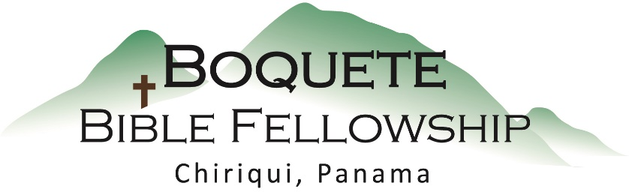
Adoración Dominical –5 de septiembre, 2021
Bienvenida y anuncios
Oración de limpieza: Salmo 51:1-2, 10
Llamado a la adoración: Romanos 10:11-13
Adoración a través del canto
Adoración a través de las ofrendas
Oración de iluminación
Sermón: Efesios 4:26c-27
Santa Cena
Respuesta
Bendición: Romanos 16:25, 27

Anuncios para esta semana

Estudio bíblico especial – El estudio Bíblico de los miercoles esta de regreso. A las 10:30am en la iglesia. Bob y Bryan están liderando nuevamente esta semana un estudio profundo sobre los últimos tiempos. Por favor participen. Continuaremos con Apocalipsis 15 esta semana.

Estudio bíblico para mujeres – Tammy está dirigiendo el estudio bíblico para mujeres los jueves a las 10:00am en la iglesia. Se les invita a todas las damas a participar. ¡Traiga una amiga!

Almuerzo para las damas - El 16 de Septiembre en el restaurante Tree Trek pónganse en contacto con Karen o Tammy y firmen en la parte de atrás de la hoja si planean asistir.

Efesios 4:26c – 27 – Notas del Sermón
Enójense, pero no pequen; no se ponga el sol sobre su enojo, ²⁷ ni den oportunidad^{[a]} al diablo. El Señor Jesucristo y nuestro Padre Celestial.

¿Por qué es esto una orden tan desafiante?

¿Qué significa no dejar que se ponga el sol sobre su enojo?

Es un enojo que tiene un ____poder____ sobre nosotros.

Lo que este pasaje no está diciendo:

1.) Que debe haber una reconciliación al terminar el día

2.) Que todos debemos ser robots sin emociones que no experimentamos ninguna emoción después
de las 7:00pm.

¿Por qué Dios nos está dando esta orden? ¿Por qué nos dice no acostarnos con nuestro enojo? ¿Cuál es la sabiduría en el mandato? & ¿Cuáles son los peligros el no prestarle atención?

1.) Para que nuestro gozo pueda estar full/completo.

2.) Para aumentar nuestra confianza y dependencia en Él.

3.) El tiempo puede curar pero el tiempo puede también lastimar.

4.) Porque si no lo hacemos. Daña nuestro testimonio del evangelio

5.) La ira que va desenfrenadamente y que se subestima le da una oportunidad al diablo, le da un
punto de apoyo.

